97年身心障礙者數位落差
與數位生活需求調查報告
（九十七年十二月）

委託單位：行政院研究發展考核委員會
執行單位：聯合行銷研究股份有限公司

中華民國九十七年十二月

目錄
第一章 緒論 | 1
壹、研究背景及動機 | 1
貳、研究目的 | 2
第二章 身心障礙者數位落差相關文獻探討 | 3
壹、數位落差的意涵及範疇 | 3
貳、影響數位落差的因素探討 | 7
參、身心障礙者數位落差情形與各國相關政策 | 9
第三章 研究方法 | 11
壹、調查範圍及對象 | 11
貳、調查問卷內容說明 | 11
參、調查方式說明 | 12
一、調查規劃 | 12
二、AHP層級分析法 | 13
三、AHP調查權值計算 | 14
肆、抽樣設計與調查實施期程 | 16
伍、資料處理 | 18
一、加權說明 | 18
二、樣本結構檢定 | 18
陸、資料分析方法 | 19
一、百分比分析 | 19
二、交叉分析與卡方獨立性檢定 | 20
三、ANOVA檢定 | 20
四、整體數位表現分數計算 | 21
柒、差異檢定變項分類說明 | 21
一、個人基本資料 | 21
二、統計區域 | 23
第四章 身心障礙民眾個人數位落差分析 | 25
壹、樣本結構 | 25
貳、個人資訊近用概況 | 29
一、電腦使用狀況及電腦擁有情形 | 29
二、網路近用及使用時間 | 31
參、電腦及網路使用者的數位資訊能力 | 33
一、資訊素養 | 33
二、資訊應用概況 | 34
第五章 身心障礙民眾的資訊設備及訓練需求 | 43
壹、資訊設備 | 43
一、有電腦設備者 | 43
二、無電腦設備者 | 45
貳、操作能力 | 46
一、電腦軟硬體操作能力 | 46
二、軟硬體設計需求 | 47
三、網路瀏覽能力 | 48
參、資訊訓練 | 49
一、最初學習電腦管道 | 49
二、資訊訓練意願及需求 | 50
肆、希望政府提供之協助 | 53
第六章 非電腦或非網路使用者分析 | 55
壹、樣本結構 | 55
貳、資訊隔離原因 | 56
參、數位生活便利性認知 | 57
一、電腦與網路對生活的幫助 | 57
二、資訊焦慮感 | 58
肆、接受資訊教育意願與需求 | 59
伍、電腦設備認知 | 61
陸、家人資訊能力及資訊代理情形 | 62
一、家人資訊能力 | 62
二、家人資訊代理情形 | 63
第七章 身心障礙民眾家戶資訊環境 | 65
壹、樣本結構 | 65
貳、家戶資訊環境 | 65
第八章 身心障礙民眾個人數位表現分數 | 67
壹、數位表現分數計算方法 | 67
貳、個人整體數位表現分數說明 | 67
一、資訊近用數位表現分數 | 67
二、資訊素養數位表現分數 | 70
三、資訊應用數位表現分數 | 72
四、個人數位整體表現 | 76
參、個人整體數位表現影響因素之迴歸分析 | 77
第九章 身心障礙者數位落差現象趨勢比較 | 79
壹、個人資訊近用情形 | 79
一、電腦及網路使用情形 | 79
二、每日使用網路時間 | 80
三、網路公民行為 | 81
四、各類網路功能使用情形 | 82
貳、身心障礙民眾數位弱勢情形－與一般民眾對照 | 86
一、個人數位落差 | 86
二、個人數位表現分數 | 87
第十章 結論與建議 | 89
壹、調查結果摘要 | 89
一、身心障礙民眾個人數位落差 | 89
二、身心障礙民眾資訊設備及訓練需求 | 91
三、非電腦或非網路使用者分析 | 93
四、身心障礙民眾家戶數位環境 | 95
五、身心障礙民眾個人數位表現分數 | 95
六、十二類身心障礙民眾數位落差比較 | 96
貳、結論與建議 | 97
附錄
附錄一 各指標衡量方法 | 附錄1-1
附錄二 身心障礙者數位落差與數位生活需求調查問卷
附表
附表A 身心障礙民眾調查統計表 | A-1
附表B 身心障礙民眾個人數位表現分數表 | B-1
參考文獻 | 文獻-1

 | 表目錄
表3-1 | 97年身心障礙者數位落差調查研究架構及調查項目 | 12
表3-2 | AHP 評估尺度代表定義 | 14
表3-3 | 97年身心障礙者數位落差指標架構權值 | 15
表3-4 | 12類身心障礙者母體分布 | 16
表3-5 | 12類身心障礙者有效樣本分布 | 17
表3-6 | 調查樣本代表性檢定 | 19
表3-7 | 個人基本資料選項類別說明 | 22
表4-1 | 加權前後樣本結構 | 25
表6-1 | 不會電腦及會電腦但未上網身心障礙民眾的基本特徵 | 55
表7-1 | 身心障礙民眾家戶特徵 | 65
表8-1 | 身心障礙民眾個人數位表現分數影響因素之迴歸分析 | 78
表9-1 | 八類身心障礙民眾資訊近用情形 | 79
表9-2 | 八類身心障礙網路族每日上網時間 | 80
表9-3 | 八類身心障礙網路族的網路公民參與情形 | 81
表9-4 | 八類身心障礙網路族網路使用情形 | 83
表9-5 | 八類身心障礙網路族電子商務使用情形 | 85

 | 圖目錄
圖4-1 | 身心障礙民眾使用電腦狀況 | 29
圖4-2 | 會電腦身心障礙民眾電腦擁有率 | 29
圖4-3 | 會電腦身心障礙民眾沒有電腦原因 | 29
圖4-4 | 無電腦身心障礙民眾目前使用電腦狀況 | 31
圖4-5 | 主要使用電腦地點 | 31
圖4-6 | 身心障礙民眾的網路設備使用狀況 | 31
圖4-7 | 身心障礙民眾的網路使用時間 | 32
圖4-8 | 12障別使用電腦比例 | 33
圖4-9 | 12障別使用網路比例 | 33
圖4-10 | 身心障礙電腦族的操作電腦能力 | 34
圖4-11 | 身心障礙網路族的E-mail收發能力 | 34
圖4-12 | 身心障礙民眾於工作或上課中使用網路情形 | 35
圖4-13 | 身心障礙網路族對政府機關網站的知曉度 | 36
圖4-14 | 身心障礙網路族利用網路參與公民行為情形 | 36
圖4-15 | 身心障礙網路族未查詢政府公告事項的原因 | 37
圖4-16 | 身心障礙網路族未從事線上申請的原因 | 37
圖4-17 | 身心障礙網路族未未透過政府網站反映意見或申訴的原因 | 37
圖4-18 | 身心障礙網路族應用網路於日常生活情形 | 38
圖4-19 | 身心障礙網路族使用電子商務情形 | 39
圖4-20 | 身心障礙網路族搜尋特定檔案能力 | 40
圖4-21 | 身心障礙網路族下載安裝檔案能力 | 40
圖4-22 | 使用電腦對身心障礙民眾個人生活的幫助 | 41
圖5-1 | 身心障礙電腦使用者的電腦需求 | 43
圖5-2 | 身心障礙民眾電腦輔助設備資訊取得管道 | 44
圖5-3 | 身心障礙民眾獲得輔具過程最需要的幫助 | 44
圖5-4 | 家中如果有電腦對生活的幫助 | 45
圖5-5 | 曾使用但無電腦身心障礙者需要的協助 | 45
圖5-6 | 會使用但無電腦身心障礙民眾希望獲得課程或補助資訊的管道 | 46
圖5-7 | 身心障礙電腦使用者的電腦軟硬體操作能力 | 47
圖5-8 | 身心障礙民眾電腦硬體需求 | 48
圖5-9 | 身心障礙民眾電腦軟體需求 | 48
圖5-10 | 身心障礙網路族瀏覽網路能力 | 49
圖5-11 | 身心障礙網路族瀏覽網路的困難之處 | 49
圖5-12 | 身心障礙者最初學習電腦的管道 | 50
圖5-13 | 身心障礙電腦使用者接受資訊訓練情形 | 51
圖5-14 | 身心障礙電腦使用者目前或未來接受資訊訓練需求 | 51
圖5-15 | 身心障礙民眾的資訊訓練課程需求 | 51
圖5-16 | 身心障礙民眾希望獲得課程資訊的管道 | 51
圖5-17 | 身心障礙民眾希望獲得政府協助之處 | 53
圖6-1 | 身心障礙民眾沒用過電腦的原因 | 56
圖6-2 | 身心障礙民眾資訊設備便利生活的認知 | 57
圖6-3 | 不會電腦身心障礙民眾的焦慮感 | 58
圖6-4 | 不會電腦身心障礙民眾的學習電腦意願 | 59
圖6-5 | 會電腦但未上網身心障礙民眾的學習意願 | 59
圖6-6 | 不會電腦身心障礙民眾對電腦學習目標的認知 | 60
圖6-7 | 不會電腦身心障礙者需要的協助 | 60
圖6-8 | 不會電腦身心障礙民眾獲得課程或補助資訊最有效的管道 | 61
圖6-9 | 不會用電腦身心障礙民眾對專用電腦認知 | 62
圖6-10 | 不會電腦身心障礙民眾的電腦需求 | 62
圖6-11 | 不會電腦身心障礙民眾家人資訊能力及學習意願 | 63
圖6-12 | 不會電腦或未上網身心障礙民眾家人資訊代理情形 | 64
圖7-1 | 身心障礙民眾家戶連網狀況 | 66
圖7-2 | 身心障礙民眾家戶未上網的原因 | 66
圖9-1 | 八類身心障礙民眾的電腦近用情形變化 | 80
圖9-2 | 八類身心障礙民眾的網路近用情形變化 | 80
圖9-3 | 八類身心障礙網路族透過網路查詢政府政策的比率變化 | 81
圖9-4 | 八類身心障礙網路族透過政府網站從事線上申請的比率變化 | 82
圖9-5 | 八類身心障礙網路族透過政府網站反映意見或申訴的比率變化 | 82
圖9-6 | 八類身心障礙網路族Email 使用能力變化 | 83
圖9-7 | 八類身心障礙網路族參與網路休閒活動比率變化 | 83
圖9-8 | 八類身心障礙網路族透過網路搜尋生活資訊比率變化 | 84
圖9-9 | 八類身心障礙網路族使用線上傳呼軟體比率變化 | 84
圖9-10 | 八類身心障礙網路族使用網路電話比率變化 | 84
圖9-11 | 八類身心障礙網路族使用線上金融比率變化 | 85
圖9-12 | 八類身心障礙網路族使用網路購物比率變化 | 85

1第一章 緒論

隨著資訊社會的來臨，消弭數位落差目前已成為各國政府首要之務，為了評估我國數位建設執行情形及數位落差縮減成效，行政院研考會特自90年起每年定期辦理數位落差調查，希望透過符合現代社會科學準則的調查研究方法，了解我國數位落差變化情形，並針對政府相關部會解決落差方案及提升數位生活需求的效益進行評估。

由於過往的調查發現，本人為身心障礙者或家戶中有身心障礙者之數位表現是居於弱勢的一個群體，因此，行政院研考會曾於民國94年規劃「身心障礙民眾數位落差調查」，深入探究身心障礙者的資訊近用情形與數位生活需求。

「97年數位落差調查」除延續過往精神，繼續針對我國個人/家戶數位生活現況進行調查，為觀察身心障礙者數位落差的變化情形，今年特別再度規劃「身心障礙者數位落差與數位生活需求調查」子題專案，期望藉由完整的研究設計及更具規模的樣本，深入瞭解處於弱勢的身心障礙者資訊設備運用現況與需求，提供政府作為擬訂縮減身心障礙者數位落差政策的參考。

壹、研究背景及動機

身心障礙者由於先天或後天的限制，在資訊接收上往往較易成為弱勢族群。隨著科技發展，電腦與網路的廣泛運用為身心障礙著帶來了新希望，多數人看好新科技能幫助身心障礙者克服學習、生活、就業等各方面的障礙，甚至成為增能（enabling）的工具（Kretchmer & Carveth, 2003）。

然而，許多調查數據卻顯示，身心障礙者的網路應用比率仍舊偏低。例如，調查機構Pew Internet 2002年的調查結果，美國一般民眾的上網率是58%，而身心障礙者只有38%使用網路；非網路使用者中，身心障礙者占了26%，而網路族裡，只有12%是身心障礙者；未上網的身心障礙者有28%表示因為受限於本身的障礙，所以無法上網（Lenhart, 2003）。Dobransky & Hargittari利用2003年－2004年美國官方統計數字進行的分析發現，一般民眾有63.1%家中有電腦，而身心障礙者家戶有電腦者只有39.7%；家戶連網率方面，身心障礙者家戶有33.0%可上網，也比全體家戶平均(55.9%)少了22.9個百分點（Dobransky & Hargittari, 2006）。

由此可見，資訊應用固然為增進身心障礙民眾生活便利性帶來了契機，但也可能因其在認知、動作、感官上的特殊限制，相對地加高了使用與應用的門檻。如果有適當的設備及介面，輔以充足的訓練，電腦與網路可成為身心障礙者接收外界資訊及增進生活便利的極佳管道，但如無法克服近用及操作的問題，身心障礙者與一般民眾的數位落差將更為擴大，在資訊社會裡成為弱勢中的弱勢。

身心障礙者所面臨的數位落差問題遠比一般人複雜，在近用方面，並非僅提供電腦設備及訓練課程即能解決，他們可能更需要無障礙的網路環境。為了促進社會公平正義，讓身心障礙者也能享受數位生活的便利，許多國家都在e化政策中強調身心障礙者對網路的可及性，如歐盟即在eEurope 計畫中特別提到有關身心障礙者eAccessbility 的課題（Buhler, 2002）。

對此，我國行政院研考會也積極推動政府機關無障礙網路空間及通用設計(universal design)的概念，便利身心障礙者進行網路申辦服務。此外，行政院勞委會也建置「無礙e網」學習網站，希望能提供身心障礙者一個教學平台，透過線上學習電腦技能以獲取工作機會，縮減數位落差，進而達到數位融合(e-inclusion)的目的。

貳、研究目的

「97年身心障礙者數位落差與數位生活需求調查」主要目標在具體描繪身心障礙者的資訊設備近用及應用情形，以及使用資訊科技時所面臨的困難，並嘗試了解他們的數位生活及無障礙網路空間需求，提供政府作為擬訂縮減身心障礙者數位落差政策的參考依據。

本研究擬探討的問題如下：

一、身心障礙民眾的資訊近用及應用狀況
二、不同障礙類別民眾的數位落差情形
三、數位化應用對身心障礙民眾的助益及其認知
四、身心障礙民眾的資訊設備與教育訓練需求

2第二章 身心障礙者數位落差相關文獻探討

數位落差的概念由美國提出後，逐漸受到世人關注，時至今日，「縮減數位落差」已成為世界各國推動資訊社會的核心議題。

在各項政策中，提供「身心障礙民眾」更多資訊近用機會幾乎是先進國家共同努力的目標，這主要是因為國內外調查證實，身心障礙者由於先天或後天的限制，在資訊接收上往往成為弱勢族群，網路應用比率明顯偏低。以我國96年數位落差調查結果為例，在資訊近用方面，一般民眾有71.0%曾使用電腦，身心障礙者只有29.9%。家戶資訊環境方面，身心障礙者家庭有電腦的比率（80.4%）雖和非身心障礙者家庭(83.4%)相去不遠，但家戶連網率(69.2%)則較非身心障礙者家庭少了6.8個百分點，也比全國家戶平均水準低5.5個百分點（研考會，2007）。

由此可見，隨著科技發展，電腦與網路的廣泛運用為身心障礙著帶來了新希望，多數人期待新科技能幫助身心障礙者克服學習、生活、就業等各方面的障礙，甚至成為增能（enabling）的工具（Kretchmer & Carveth, 2003）。只是，如果欠缺適當的設備及介面，或沒有輔以適當的訓練課程，身心障礙者可能因為無法克服近用及操作的問題，形成與一般民眾更大的數位落差，在資訊社會裡成為弱勢中的弱勢。

以下關於身心障礙者數位落差的文獻回顧，將以「整體數位落差」的討論為主軸，並著重於身心障礙者與一般民眾的數位發展現況差異，來理解身心障礙者所遇到的困難。

壹、數位落差的意涵及範疇
數位落差的意涵及範疇並不因是討論一般民眾或身心障礙民眾而有所不同。

有關數位落差的定義，各國與論者間並無一致看法（曾淑芬，2002），不過從1995年開始探討相關議題，可以發現「數位落差」概念具有持續變動特性（張懷文，2002），也就是說，數位落差概念會隨著時代演進與新科技發明，而被賦予新的定義。下文先探討有關數位落差概念意涵及其演進。

一、從狹義的電腦設備擁有與否到網路的接取使用

數位落差一詞從1995年首次被提出，1997年美國國家通信及資訊委員會（National Telecommunications and Information Administration, NTIA）在Falling Through the Net報告中正式被採用後，一直到了1999年才正式給予定義。根據NTIA的定義，數位落差被認為是「資訊擁有者（have）與資訊未擁有者（have not）間所產生的落差」（NTIA, 1999）。

不過，早期衡量數位落差的重點在「資訊設備（電腦）有無」。顏淑芬（1998）討論「數位分隔」(digital divide)時，就以資訊社會中，擁有資訊設備（如家庭電話、電腦、數據機）者與未擁有間所形成的差異視之；NTIA早期報告也以「電腦有無」作為衡量數位落差的重要指標。

隨著網路普及，NTIA對於數位落差的定義逐漸由人民電腦擁有率轉換至網際網路擁有與使用的不均現象，衡量各族群間數位落差情形，也開始以「上網率」做為重要指標，如梁恆正（2001）將數位落差定義為網路取用的差距，李勝富（2000）則認為數位落差就是資訊網路時代中，能夠運用電腦及網際網路上網者與貧窮落後無法使用電腦者，造成資訊資源「有」與「無」的兩種階級。

二、內涵範圍持續擴大

除了網路使用率外，由於新科技不斷產生，數位落差的概念也隨之變動。經濟合作發展組織（Organization for Economic Co-operation and Development, OECD）對數位落差提出的定義是「不同社經背景與居住地理區域的個人、家戶或企業，在取用資訊通訊科技（ICTs）機會以及運用網際網路各項活動上所產生的落差」（OECD, 2001）。

從OECD的定義來看，數位落差涵蓋的內容明顯較過往擴大，除了網路接觸使用外，資訊通訊科技也成了重要考量指標之一。從這個角度來看，數位落差現象具有「既有問題未解決，新問題又增加上去」的本質（如某些國家電話尚未普及，網路時代已經來到），隨著新科技發展，新落差現象將不斷堆疊，若無法確實解決，就會像滾雪球一樣，越滾越大（Compaine, 2001）。

此外，亞太經濟合作會議（Asia Pacific Economic Cooperation, APEC）探討各國間數位落差問題時，定義數位落差為：「一種廣泛的認知、意指橫跨不同群體間在接近使用資訊設備的差距。這裡指的資訊設備包括電話（有線或是無線電話）、個人電腦和網際網路，沒有這些設備人們沒有能力和機會取得資訊來源。而不同的群體可能是經濟地位（富有和貧窮）、社會階級（白人和黑人）、性別（男人和女人）、年齡（年輕和年老）、地區（城市和鄉村）或國家（富國和窮國）。」

由上文可知，在此時期中，不論是OECD或是APEC，在看待數位落差問題時，對於範圍定義從單純的電腦、網路有無接觸使用，擴大到其他資訊通訊科技的有無，但主要著重的焦點仍在於不同族群間是否有機會接觸使用資訊硬體設備。

三、從窄頻上網到寬頻、安心上網

在縮短數位落差初期階段，各國皆以提高網路基礎建設率，進而提高個人及家戶電腦擁有率為目標。晚近隨著科技進步，數位基礎建設已邁入寬頻時代，國際間對於數位落差的關切也隨之延伸至連網速率及連網安全性的討論。

比方說，歐盟執委在2006三月發表「跨越寬頻網路的鴻溝」建議書中即承諾，未來歐盟將致力於推廣寬頻網路至歐洲每一個角落，以縮小歐洲的城鄉差距的發展，增強鄉野與低度開發區域的經濟競爭力；美國聯邦通訊委員會2008-2012年IT策略計畫也將提升寬頻使用率作為目標。

至於建構安全網路部分，歐盟晚近特別側重兒童保護及手機安全的討論，在「Safer Internet Action Plan」中規劃四大行動，包括對抗不法內容、有害內容，以及提高使用者安全意識與建構安全網路。

此外，對於日本、韓國或是台灣等資訊發展較為快速的國家，則將建設焦點從”e”轉移到”u”，包含u-Japan、u-Korea、u-Taiwan，都是以建構無所不在之行動網路應用為目標。

四、資訊近用（information access）與資訊素養（information literacy）概念的形成

除了資訊硬體有無、網路使用有無，部份學者認為數位落差的內涵也應被擴大到指向資訊設備近用和資訊技能素養具備兩方面（曾淑芬，2002）。美國圖書館學會資訊科技政策署（ALA’s Office for Information Technology Policy, OITP）認為數位落差是由於地理區域、種族、經濟狀況、性別與身體能力差異，使人們在以下兩面向產生落差：1.透過網際網路以及其他資訊科技和服務來取得資訊的接近使用機會；2.運用資訊、網際網路與其他科技的技能、知識與能力（OITP, 2001）。

項靖（2003）對於數位落差的定義是：1. 取用（或近用access to）數位化資訊科技與工具（包括電腦與網際網路）之機會差別；2. 應用數位化資訊科技與工具的技巧、知識與能力的差別，或稱為資訊素養；以及3. 取用適合的數位化資訊與服務之機會差別（適合的數位化資訊與應用服務之存在與否）。

上述看法皆顯示數位落差概念本身不僅是硬體設備接觸有無而已，還應該包括應用資訊設備能力的廣度與深度。Ezster（2002）從這個角度出發，提出了「第二層次數位落差」（Second-Level Digital Divide）概念，指出數位落差不僅只是網路使用的不均等，也是個人之間線上技能（online skill）區別變化的層次。

只是，正如同資訊近用概念內涵不斷隨時代演進，焦點由電腦有無、網路有無、一直推進到對於行動上網及寬頻上網的討論。各國對於資訊素養的討論，也呈現類似發展。

早期對於資訊素養或使用能力的探討，著重在基礎電腦技能(如是否會安裝軟體或下載檔案)與網路參與活動類型(如上網搜尋資料或使用電子郵件)的瞭解，晚近則定義資訊素養為一個人在資訊社會「理解以及和外界做有意義溝通所需要的能力」，從而擴大資訊素養內涵概念，包含掌控及使用電腦技能、蒐集過濾資訊能力、與他人溝通的能力及面對數位時代的態度。

在調查實務上，衡量重點一方面從技能素養轉變為探討個人線上搜尋資訊與判讀能力高低，另一方面，過往對於個人網路參與活動類型的關心，也轉變成政策目標導向，關注網路使用者參與電子化政府、網路學習、健康e資訊等電子化應用現況與意願。

五、從數位落差(Digital divide)到數位融合(Social Inclusion)

總之，儘管不同學者對數位落差看法不完全一致，但與其說數位落差是個分歧的概念，不如說數位落差是一個變動的觀念。即不同學者會隨著不同國家發展狀況、不同時代背景而產生不同的看法，如資訊基礎建設落後的國家對數位落差的看法可能停留在電話、電腦設備的有無與網路接取率的高低的比較上；資訊基礎建設先進的國家，對數位落差的看法則不僅是網路接取率，而是更進一步著重在解決不同族群間，資訊素養與資訊使用能力上的落差情形。

不過，儘管包含歐盟在內的國際社會仍承認民眾會因為資訊獲取能力的不平衡出現數位落差現象，但近年來已減少使用「數位落差」這樣的負面陳述。以歐盟執委會為例，歐盟資通訊政策架構「i2010」便以數位融合或社會融合（Social Inclusion）為名，強調要創造為全民所共享之資訊社會，並重申要減少特定群體之間的數位機會差異，只有透過更強力的公共政策方案才能克服因地理及社會造成的數位落差問題。

六、新興數位潮流：從Web1.0到Web2.0

若說寬頻與行動上網建設是近幾年各國政府IT 建設焦點，在網路應用端，則以Web2.0的興起最引人注目。

許凱平(2008)指出，正規來說，Web2.0是下個世代軟體的設計模式和商業範本。不過，從網路使用者的角度來看，Web2.0將徹底改變網路族參與網路的方式。最先提出這個名詞的Tim O’Reilly 即清楚指出，Web1.0裡，網路內容是由少數編輯人員或站長提供，但在Web2.0裡，每個人都是內容的供應者。

也就是說，Web2.0潮流的特色之一是將網路作為平台，鼓勵網路使用者透過分享讓網路資源變得更豐富。是以，Web2.0的靈魂是人，網路內容會因為使用者參與而產生個人化內容，形成知識分享的Web2.0世界(Wikipedia)。

在這樣的定義與精神下，網路族涉入個人部落格、網路知識分享(如Wikepedia)、影音創作分享(如YouTube)、網路社群的程度，都成了觀察Web2.0潮流的關鍵指標。比方說，時代雜誌週刊將「You」選為2006年度風雲人物，當期所談論的主題，就是環繞著以Web2.0為中心的各個應用：Wikipedia, YouTube等。

貳、影響數位落差的因素探討

國內外研究指出，不同性別、年齡、教育程度、都市化程度、種族、職業、收入的民眾，皆存在程度不一的數位落差現象，下文將逐一探討。

「性別」一直是學者用來解釋數位落差的重要變項（Halpern & Diane, 1996；Bimber, 2000）。傳統上來說，男性對資訊科技的興趣高於女性，因此性別間存在明顯的數位落差。不過近幾年調查顯示，性別間的差異正逐年縮小，如研考會（2007）研究報告即顯示，兩性整體數位表現分數（45.2：43.4）的差距只剩1.8分。

國內外研究皆顯示，不同世代間的數位落差現象非常明顯，其原因在於資訊通信科技的主要進展發生於最近十年內，現代資訊通信科技產品對於年長民眾來說相當陌生，接受程度自然遠不如年輕人（Loges & Jung, 2001）。以96年數位落差調查結果為例，整體數位表現以15至40歲的人最好，40歲以下受訪者八成四以上有網路使用經驗，30歲以下民眾使用率達九成四以上，相對來說，51-60歲民眾只有35.5%使用網路，61歲以上年長者只有5.3%曾上網(研考會，2007)。

族群差異部分，對於美國社會來說，「種族」是產生數位落差的重要因素，NTIA（1999）調查指出，美國白人上網的機率較非裔或西裔美籍人士為高，黑人和西裔家庭在家中上網的比率也只有亞太裔家庭的三分之一。從全球來看，白人和亞洲黃種人遠比黑人及其他少數民族有較高接觸資訊的機會（OECD, 2001）。台灣部分，近四年調查顯示，儘管原住民的數位表現仍與其他族群有一段明顯差距，但落後分數已由近20分縮小為落後6分(研考會，2003-2007)。

教育程度高低也關乎資訊通信科技知識的接收程度，研究指出，教育程度越高者對相關科技的接收程度越高（Civil, 1994），如1999年NTIA調查報告顯示，大學教育程度者在家使用電腦的比率是小學程度者的八倍。以台灣的情形而言，從研考會（2007）所做的研究也可以發現，學歷越高的人，整體數位表現分數越高，研究所以上學歷的人數位表現分數72.8分，是小學學歷者 (11.8分)的6.2倍。

「收入」也是造成數位落差的主因，不少研究指出，高收入者的電腦擁有率與上網率都比低收入者高出許多（NTIA, 1999；OECD, 2001），這明顯是因為收入較低者大部分收入必須支付生活的基本消費，以致無法購買多餘數位產品或付出時間獲取數位知識。尤其是，96年個人家戶數位落差調查指出，家戶收入低於二萬元的家庭是最弱勢的一群，僅27.2%有購置電腦設備。

不同職業別或從業身分民眾的數位能力也明顯不同。96年數位落差調查即顯示，從事辦公室工作的專業人員、技術人員、事務工作人員及現役軍人、學生等逾九成曾經上網，農林漁牧工作人員、技術工及體力工的網路近用程度較低，上網比率不到五成；以受雇部門區分，政府部門受雇者高達93.9%曾經上網，比率高於受私人企業雇用、雇主與自營作業者(研考會，2007)。

此外，「地理區域」與「都市化程度」對數位落差現象的影響也不容忽視。研究顯示，城鄉差距一直是造成資訊資源分配不均的重要因素（Parker, 2000；Graham, 2002），以我國為例，北部地區無論是電腦擁有率或網際網路使用率都遠高於東部地區；大體來說，都市化程度越高的地區，不僅網路接觸率較高，網路接觸時間也越長(研考會，2007)。

參、身心障礙者數位落差情形與各國相關政策

「縮短數位落差」乃是先進國家推動資訊社會的重要議題。綜合來看，不論資訊科技發展程度高低，各國政府都面臨著程度不一的數位落差問題，其中身心障礙者毫無意外地皆為社會中的相對弱勢群體。

美國商務部國家通信及資訊委員會(National Telecommunication and Information Administration, NTIA)2001年的調查發現，25-60歲民眾68.2%家中有電腦、其中有74.4%連上網際網路，而身心障礙者家有電腦的比率只有45.4%、其中56.4%可上網（NTIA, 2002）。另一調查機構Pew Internet 2002年的調查結果，美國一般民眾的上網率是58%，而身心障礙者只有38%使用網路；非網路使用者中，身心障礙者占了26%，而網路族裡，只有12%是身心障礙者；未上網的身心障礙者有28%表示因為受限於本身的障礙，所以無法上網（Lenhart, 2003）。

Dobransky & Hargittari利用2003年－2004年美國官方統計數字進行的分析則發現，一般民眾有63.1%家中有電腦，而身心障礙者家戶有電腦者只有39.7%；家戶連網率方面，身心障礙者家戶有33.0%可上網，也比全體家戶平均(55.9%)少了22.9個百分點（Dobransky & Hargittari, 2006）。

我國94年針對八類身心障礙民眾所做的數位落差調查也有類似發現，在資訊近用方面，身心障礙者曾使用電腦(25.5%)及上網(20.5%)的比率遠低於非身心障礙者（研考會，2005）。96年個人家戶數位落差調查結果，在資訊近用方面，一般民眾有71.0%曾使用電腦，身心障礙者只有29.9%；家戶資訊環境方面，身心障礙者家庭有電腦的比率（80.4%）雖和非身心障礙者家庭(83.4%)相去不遠，但家戶連網率(69.2%)則較非身心障礙者家庭少了6.8個百分點，也比全國家戶平均水準低5.5個百分點（研考會，2007）。

基於身心障礙人口的弱勢處境，各國政府在擬定提升資訊近用或資訊訓練政策時，多半會將身心障礙者列為優先對象，如日本政府特別強調人力資源開發，其中就包括提升老年人和障礙人士資訊水準，工作重點包括支援老年人口及身心障礙者使用ICT技術、推動易於使用的使用者介面、代理人（agent）技術之開發及實證、ICT人才培育等（林世懿，2004）。

韓國也有計畫地針對所有公民進行系統化IT教育，以改善民眾之資訊利用能力，尤其重視障礙民眾及老年人口的數位學習機會，為了使身心障礙及老年民眾有更多學習網際網路的機會、具備使用資訊科技的能力，2004年2月，南韓資訊通訊部（MIC）宣布編列540億韓元(約合台幣18億3千5百萬元)，以協助障礙人士和銀髮族熟習應用科技（劉芳梅，2004）。

至於我國，行政院研考會自90年起將無障礙網路空間的建置列為推動要項，並從服務大眾的政府公共網站做起，由電子化政府帶頭示範，並訂定「無障礙網頁開發規範」，作為各機關建置無障礙網站的依據，藉由網頁內容的無障礙化，方便視障者、聽障者都能讀取網頁內容，保障身心障礙者的「資訊人權」，縮短整體數位落差（研考會，2004）。

此外，行政院勞委會也建置「無礙e網」學習網站，希望能提供身心障礙者教學平台，透過線上學習電腦技能以獲取工作機會，縮減數位落差，進而達到數位融合(e-inclusion)的目的。

3第三章 研究方法

壹、調查範圍及對象
為瞭解跨入資訊社會時，身心障礙者的數位落差現狀，以及數位化應用對身心障礙民眾生活的助益與尚待努力方向，行政院研考會特別再度規劃「97年身心障礙者數位落差與數位生活需求調查」。

94年身心障礙民眾數位落差調查共訪問視覺障礙、聽覺機能障礙、平衡機能障礙、聲音或語言機能障礙、肢體障礙、顏面損傷、頑性癲癇症及多重障礙等八類身心障礙者。本年度調查除持續針對以上障別民眾進行調查，亦擴大訪問層面，將重要器官失去功能、輕度智能障礙、輕度自閉症及其他障礙者納入調查範圍，期能更為深入了解身心障礙民眾的資訊近用情況及數位生活需求。

貳、調查問卷內容說明
本年度調查主要依循「94年身心障礙民眾數位落差調查」問卷架構，將調查焦點集中於身心障礙民眾個人電腦及網路使用概況二部分，詳見表3-1。

本問卷於97年6月30日邀集學者專家代表共同討論修訂，並經過小規模前測修訂後定案(前測於97年8月22日辦理，主要採電訪方式進行)。需要說明的是，數位生活需求以電腦及上網需求為範圍，並以 (1) 數位生活方便性認知、 (2) 資訊設備近用管道及(3) 資訊化動機為問卷設計核心。

表3-1 97年身心障礙者數位落差與數位生活需求調查研究架構及調查項目

主構面 | 次構面 | 第三構面 | 調查項目
個人  數位  程度 | 資  訊  近  用 | 資訊設備近用 | 1.曾否使用電腦
個人  數位  程度 | 資  訊  近  用 | 資訊網路近用 | 1.曾否使用網路  2.網路使用時間
個人  數位  程度 | 資  訊  近  用 | 資訊近用障礙 | 1.資訊便利性認知及焦慮感  2.資訊學習障礙、需求及訊息傳播管道
個人  數位  程度 | 資  訊  素  養 | 資訊技術素養 | 1.操作電腦或網路能力  2.收發電子郵件能力  3.下載及安裝軟體、檔案能力
個人  數位  程度 | 資  訊  素  養 | 資訊訓練 | 1.資訊技能的相關訓練  2.資訊技能訓練的意願
個人  數位  程度 | 資  訊  應  用 | 工作(教育)應用 | 1.工作上（在學校之學習活動）是否使用電腦  2.工作上（在學校之學習活動）是否使用網路
個人  數位  程度 | 資  訊  應  用 | 公民行為 | 1.是否知道政府機關設置網站  2.透過網路查詢政府公告之經驗  3.透過政府網站線上申請之經驗  4.透過政府網站申訴的經驗
個人  數位  程度 | 資  訊  應  用 | 生活應用 | 1.電子商務  2.網路販售或購買商品  3.線上金融
個人  數位  程度 | 資  訊  應  用 | 生活應用 | 生活娛樂  1.搜尋生活資訊  2.線上休閒之經驗  3.線上傳呼之經驗  4.網路電話使用經驗  5.個人部落格建置
個人  數位  程度 | 資  訊  應  用 | 資訊蒐集 | 1.搜尋特定資訊能力
個人  基本  資料 |  |  | 1.居住縣市  2.性別  3.年齡  4.教育程度  5.工作概況(行業、職業、從業身分及收入)  6.身心障礙類別及等級

參、調查方式說明

一、調查規劃

調查方式規劃方面，本案以通信及電話調查兩軌並行方式進行訪問，視身心障礙者障別不同予以最佳規劃。其中，聽覺機能障礙、聲音或語言機能障礙者等明顯不適合以電話調查進行訪問者，以郵寄問卷為主；視覺障礙、平衡機能障礙、肢體障礙、顏面損傷、頑性癲癇症、多重障礙、重要器官失去功能、輕度智能障礙、輕度自閉症及其他障礙等十類身心障礙者，則採電訪為主、郵寄問卷為輔的方式進行調查。

本案調查樣本由內政部社會司提供，研考會協助進行抽樣，需以郵寄方式執行調查的受訪者，皆先以電話徵詢身心障礙者本人或家屬的配合意願，確認聯絡住址是否無誤後，再郵寄相關問卷給指定受訪者。問卷寄出後進行至少三次的電話催收，並提撥十萬元作為抽獎填答誘因，以提高問卷回收率，解決郵寄問卷備受爭議的「低回收率、代表性不足」問題。

電話調查實施方式是在調查執行前先將設計好的問卷題目及電話樣本存入電腦資料庫中，問卷題目會依序顯示在電腦螢幕上，訪員只需依照電腦螢幕所呈現的題目內容來進行訪問，並將受訪者的答案輸入電腦中，毋須再以紙筆手寫記錄，是最符合標準化程序的電話訪問調查工具。

二、AHP層級分析法

AHP 層級分析法是由美國賓州匹茲堡大學教授Saaty 在1971 年所提出的， 主要應用領域在於不確定情況下及具有多數評估準則的決策問題上。AHP 透過將複雜的問題系統化，由技術、社會、經濟、政治等層面予以層級分解，藉由量化的判斷來綜合評估提供決策的充份資訊與降低決策的風險。AHP 適用範圍廣泛，根據Saaty 研究，適合應用在下列12 種類型的問題中(Satty, 1980)：

1. 規劃(planning)
2. 產生多種替代方案(generating a set of alternatives)
3. 設定優先順序(setting priorities)
4. 選擇最佳方案(choosing a best policy alternatives)
5. 資源分配(allocating resources)
6. 確定需求(determining requirements)
7. 預測輸出或風險評估(predicting outcomes / risk assessment)
8. 系統設計(designing system)
9. 績效量測(measuring performances)
10. 確認系統穩定(ensuring system ability)
11. 最佳化(optimization)
12. 解決衝突(resolving conflict)

AHP 評估尺度分為五項：即同等重要、稍重要、頗重要、極重要與絕對重要，賦予名目尺度1、3、5、7、9 的衡量價值，而四項介於五個基本尺度則賦予2、4、6、8 的衡量值，各尺度的代表意義如表3-2所示：

表3-2 AHP 評估尺度代表定義
評估尺度 | 定義 | 說明
1 | 同等重要 | 兩比較方案具同等重要性之貢獻度
3 | 稍重要 | 經驗與判斷稍微傾向喜好某方案
5 | 頗重要 | 經驗與判斷強烈傾向喜好某方案
7 | 極重要 | 顯示十分強烈傾向喜好某方案
9 | 絕對重要 | 肯定絕對喜好某一方案
2、4、6、8 | 相對尺度之中間值 | 折衷值
資料來源：鄧振源、曾國雄 ，1989，中國統計學報

一致性指標(CI)

當CI=0 時表示評估者前後判斷完全具有一致性，而CI≦0.1 時表示誤差在
可接受範圍內。

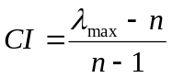
一致性比率(CR)

在相同階數的矩陣下，CI 值與RI 值的比率稱為一致性比率。根據Dak RidgeNational Laboratory 與Wharton School 進行的研究，評估尺度從1- 9 所產生的正倒矩陣，在不同的階數(Order)下，產生不同的CI 值，稱為隨機指標(Random Index , RI)。若CR≦0.1，則認為專家在判斷矩陣具有滿意度的一致性，說明權重是合理的。
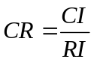

三、AHP調查權值計算

為確保比較基礎之一致性，97年身心障礙者數位落差與數位生活需求調查指標權值與沿用94年身心障礙者數位落差調查權值，請參考表3-3。由於本案調查重點為身心障礙民眾個人電腦、網路使用狀況與數位生活需求，並未擴及身心障礙者家戶數位程度，故此處省略家戶數位分數指標權值。

表3-3 97年身心障礙者數位落差指標架構權值
I |  | II | Ⅲ |  |  |  | 主構面I | 次構面II | 指標Ⅲ | 跨指標權重
資訊近用 |  |  |  |  |  |  | 0.262
 | 資訊設備近用 |  |  |  |  |  |  | 0.349
 |  |  |  | 曾否使用電腦 |  |  |  |  | 1.000 | 0.091
 | 資訊網路近用 |  |  |  |  |  |  | 0.651
 |  |  |  | 曾否使用網路 |  |  |  |  | 1.000 | 0.171
資訊素養 |  |  |  |  |  |  | 0.346
 | 資訊技術素養 |  |  |  |  |  |  | 0.611
 |  |  |  |  |  | 操作電腦(或使用網路)之能力 |  |  | 0.461 | 0.097
 |  |  |  |  |  | 收發電子郵件之能力 |  |  | 0.539 | 0.114
 | 資訊訓練 |  |  |  |  |  |  | 0.389
 |  |  |  | 資訊技能的相關訓練 |  |  |  |  | 0.361 | 0.049
 |  |  |  | 參加資訊技能訓練的意願 |  |  |  |  | 0.639 | 0.086
資訊應用 |  |  |  |  |  |  | 0.392
 | 工作(教育)應用 |  |  |  |  |  |  | 0.362
 |  |  |  | 工作上或在學校學習活動有使用到網路 |  |  |  |  | 1.000 | 0.142
 | 公民行為 |  |  |  |  |  |  | 0.259
 |  |  |  | 透過網路查詢政府公告之經驗 |  |  |  |  | 0.318 | 0.032
 |  |  |  | 透過政府網站線上申請的經驗 |  |  |  |  | 0.348 | 0.035
 |  |  |  | 透過政府網站申訴的經驗 |  |  |  |  | 0.334 | 0.034
 | 生活應用 |  |  |  |  |  |  | 0.379
 |  |  |  | 網站販售或購買商品 |  |  |  |  | 0.281 | 0.042
 |  |  |  | 線上金融 |  |  |  |  | 0.210 | 0.031
 |  |  |  | 搜尋生活資訊 |  |  |  |  | 0.316 | 0.047
 |  |  |  | 線上休閒的經驗 |  |  |  |  | 0.092 | 0.014
 |  |  |  | 線上傳呼的經驗 |  |  |  |  | 0.097 | 0.014

肆、抽樣設計與調查實施期程

本案調查樣本由內政部社會司提供給行政院研考會，調查單位再依研考會提供的隨機樣本，就十二類身心障礙類別分層隨機抽取受訪者進行電話訪問。需用郵寄方式執行調查的受訪對象，則先以電話徵詢身心障礙者本人或家屬的配合意願、確認聯絡住址是否無誤後，再郵寄相關問卷給指定受訪者。問卷寄出後進行至少三次的電話催收，並提撥十萬元作為抽獎填答誘因，以提高問卷回收率，解決郵寄問卷備受爭議的「低回收率、代表性不足」的問題。

根據內政部統計處2008年第二季公布的各類身心障礙者類別統計，我國目前合計有1,027,041位身心障礙者，若只採計本案十二類身心障礙調查對象（包括視覺障礙、聽覺機能障礙、平衡機能障礙、聲音或語言機能障礙、肢體障礙、顏面損傷、頑性癲癇症、多重障礙、輕度智能障礙、重要器官失去功能、輕度自閉症及其他障礙者），調查母體總計833,105人。【表3-4】

表3-4 12類身心障礙者母體分布
障礙類別 | 母體人數 | 母體百分比
聽覺機能障礙 | 109,898 | 13.19
視覺障礙 | 54,888 | 6.59
顏面損傷 | 4,057 | 0.49
肢體障礙 | 399,883 | 48.00
聲音機能或語言機能障礙 | 12,995 | 1.56
平衡機能障礙 | 2,326 | 0.28
頑性癲癇症 | 3,391 | 0.41
多重障礙 | 99,671 | 11.96
重要器官失去功能 | 106,511 | 12.78
輕度智能障礙 | 31,602 | 3.79
輕度自閉症 | 4,112 | 0.49
其他障礙者 | 3,771 | 0.45
合計 | 833,105 | 100.00

依據調查規劃，本案每類身心障礙者樣本抽樣誤差在±5個百分點以內，有效問卷至少回收384份，但考量平衡機能障礙者、顏面損傷者、頑性癲癇症、輕度自閉症者及其他障礙者等五類身心障礙民眾的母體人數各不到5,000人，因此視覺障礙、聽覺機能障礙、聲音或語言機能障礙、肢體障礙、多重障礙、重要器官失去功能及輕度智能障礙者有效樣本仍設定至少384份，平衡機能障礙、顏面損傷、頑性癲癇症、輕度自閉症及其他障礙者等五類身心障礙者有效樣本則各至少回收128份，合計總完成樣本在3,328份以上。

97年身心障礙者數位落差與數位生活需求調查於97年9月9日晚間開始進行調查，至97年10月6日止，合計完成3,385份有效樣本；其中完全無法以電話進行訪問的聽障及聲障者共發出郵寄問卷489份，於調查期程截止前回收159份，回收率為32.5%。

12類身心障礙者實際完成樣本數如表3-5所示。

3-5 12類身心障礙者有效樣本分布
障礙類別 | 有效樣本數 | 樣本百分比
聽覺機能障礙 | 403 | 11.91
視覺障礙 | 385 | 11.37
顏面損傷 | 129 | 3.81
肢體障礙 | 384 | 11.34
聲音機能或語言機能障礙 | 405 | 11.96
平衡機能障礙 | 128 | 3.78
頑性癲癇症 | 128 | 3.78
多重障礙 | 384 | 11.34
重要器官失去功能 | 384 | 11.34
輕度智能障礙 | 397 | 11.73
輕度自閉症 | 129 | 3.81
其他障礙者 | 129 | 3.81
合計 | 3,385 | 100.00

伍、資料處理

一、加權說明

為使調查結果得以推論我國12歲以上身心障礙者的數位能力與數位應用狀況，樣本結構須與母體資料一致。本研究先以無母數卡方檢定方式（NPAR Chi-square Test）逐一檢視樣本與母體性別、年齡及障礙類別分配狀況間的一致性，檢定結果若發現二者結構產生顯著差異，則以加權方式處理，使樣本結構與母體一致。

樣本加權係按照內政部公布之97年第二季我國身心障礙者的性別、年齡與障礙類別比例，採用「多變項反覆多重加權」（Raking）方式，依序就樣本性別、年齡及障別變項進行調整，如此反覆進行，直到每一變數的樣本分配與母體分配已無顯著差異為止。
調查結果每一筆資料都乘以調整權數，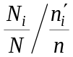，其中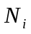和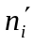是第交叉組的母體人數和樣本加權人數，而和是母體總人數和樣本加權總人數，讓樣本與母體分配在調整後趨於一致。最後權數是各步調整權數累乘。

二、樣本結構檢定

統計檢定顯示，加權後樣本資料結構已與本案12類身心障礙者人口結構比例一致。【表3-6】

表3-6 調查樣本代表性檢定
變項 | 母體  百分比 | 加權前  百分比 | 加權後  百分比 | 卡方檢定結果
性別
男 | 58.92 | 60.74 | 58.94 | = 0.0004
女 | 41.08 | 39.26 | 41.06 | p = 0.984
年齡
12-14歲 | 1.62 | 4.28 | 1.61
15-20歲 | 3.82 | 9.31 | 3.81
21-30歲 | 7.20 | 10.66 | 7.19 | = 0.0870
31-40歲 | 9.92 | 8.21 | 9.92 | p = 1.000
41-50歲 | 14.71 | 13.94 | 14.72
51-60歲 | 17.56 | 15.92 | 17.57
61歲以上 | 45.16 | 37.67 | 45.19
障別
聽覺機能障礙 | 13.19 | 11.91 | 13.19
視覺障礙 | 6.59 | 11.37 | 6.59
顏面損偒 | 0.49 | 3.81 | 0.49
肢體障礙 | 48.00 | 11.34 | 47.99
聲音或語言機能障礙 | 1.56 | 11.96 | 1.56 | = 0.0652
平衡機能障礙 | 0.28 | 3.78 | 0.28 | p = 1.000
頑性癲癇症 | 0.41 | 3.78 | 0.41
多重障礙 | 11.96 | 11.34 | 11.96
重要器官失去功能 | 12.78 | 11.34 | 12.78
智能障礙【輕度】 | 3.79 | 11.73 | 3.79
自閉症【輕度】 | 0.49 | 3.81 | 0.50
其他障礙 | 0.45 | 3.81 | 0.45

陸、資料分析方法
以下各章分析將依調查資料測量尺度(measurement scale)的不同，視實際需要以百分比、平均數等描述性統計檢視調查結果；並以交叉分析及變異數分析進行題組間關係的檢驗。

一、百分比分析

計算百分比的公式為：（x/y）*100，x代表某問項意見相同之次數，y代表總次數，透過計算各項意見表達態度或意見佔全體的百分比，可以觀察各因素分布情形及重要性。使用百分比的時機有二，說明相同子群在母體所占比率，及進行歷年趨勢比較時，觀察項目增加、減少程度或幅度。
proportion (p)=f/n
percentage(%)=(f/n)×100=p×100
f=次數(frequency)，在某一類別中之數目或件數
n=所有類別或項目中之數目的總和

二、交叉分析與卡方獨立性檢定

題組間關係檢驗上，將輔以交叉分析和卡方檢定（Chi-square test）。若交叉表的卡方機率值小於顯著水準(0.05)時，才認定兩變數間並非獨立。卡方檢定統計量公式如下：
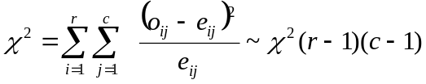
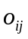=交叉表中第i列與第j行的觀察次數
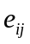=在獨立性假設之下，交叉表中第i列與第j行的期望次數
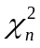表示自由度為n的卡方分配
在獨立性假設成立的情況下，個估計值為：
=第i列合計×第j行合計/樣本合計數

三、ANOVA檢定

探索兩變項間關係時，若為等距尺度資料進行平均數比較時，則需使用變異數分析。變異數分析係將總變異分解為組間變異、組內變異兩個來源，其分析原理即在求取組間及組內變異的比例，如果組間變異數明顯大於組內變異數，則顯示各組的平均數中，至少有兩組以上具有顯著差異，如果無顯著差異，則各組的平均數亦無顯著不同。變異數分析F值計算方式如下所示：

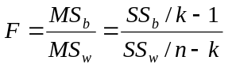
其中，n為樣本數，k為組別數目，
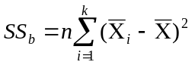，是各組平均數對總平均數差量的平方和，
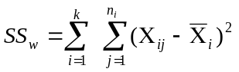，是各組分數對本組平均數差量的平方和。

四、整體數位表現分數計算

在得出各指標的相對權重後，可呈現整體數位分數，計算公式如下：
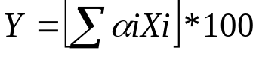
為各指標之權數；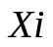為各指標之指標分數。
（整體數位表現分數滿分為100分。）

柒、差異檢定變項分類說明

題組間關係檢驗上，本研究除了觀察不同人口特質及不同障礙類別受訪者是否反映出不同程度的數位使用及數位能力表現，也觀察不同地理區域間是否具有顯著的數位落差現象。以下分別說明各類檢定變項的分類：

一、個人基本資料

檢驗數位落差各題組與個人特質關係，主要是想瞭解不同性別、不同年齡層、不同學歷、不同行業別、不同職業身分、不同收入、不同從業身分及不同障礙類別者，是否反映出不同程度的數位使用及數位能力表現。表3-6為個人基本資料的選項分類概況。

表3-7 個人基本資料選項類別說明
1.性別 | 事務工作人員
男 | 服務工作人員及售貨員
女 | 農林漁牧工作人員
2.年齡 | 技術工及有關工作人員
12-14歲 | 機械設備操作工及組裝工
15-20歲 | 非技術工及體力工
21-30歲 | 非經濟活動人口
31-40歲 | 不知道/ 拒答
41-50歲 | 6.個人月收入
51-60歲 | 沒有收入
61歲以上 | 19,999元及以下
3.最高學歷 | 20,000元至29,999元
未就學 | 30,000元至39,999元
小學及以下 | 40,000元至49,999元
國初中 | 50,000元至69,999元
高中職 | 70,000元至89,999元
專科 | 90,000元至109,999元
大學 | 110,000元至129,999元
研究所及以上 | 130,000元至139,999元
不知道/拒答 | 140,000元及以上
4.行業別 | 不知道/拒答
農林漁牧 | 7.從業身分
礦業及土石採取業 | 雇主
製造業 | 自營作業者
電力燃氣供應業 | 受政府雇用者
用水供應及污染整治業 | 受私人雇用者
營造業 | 無酬家屬工作者
批發及零售業 | 非經濟活動人口
運輸及倉儲業 | 不知道/拒答
住宿及餐飲業 | 8.身心障礙類別
資訊及通訊傳播業 | 聽障
金融及保險業 | 視障
不動產業 | 顏面傷殘
專業、科學及技術服務業 | 肢體障礙
支援服務業 | 聲音功能障礙
公共行政國防及強制社會安全 | 平衡機能障礙
教育服務業 | 頑性障礙
醫療保健及社會工作服務業 | 多重障礙
藝術娛樂及休閒服務業 | 重要器官失去功能
其他服務業 | 輕度智能障礙
家管 | 輕度自閉症
學生 | 其他障礙
正在找工作 | 9.障礙等級
退休 | 極重度
不知道/拒答 | 重度
5.職業別 | 中度
現役軍人 | 輕度
民意代表及經理主管 | 無法區分
專業人士 | 拒答
技術員及助理專業人員

二、統計區域

統計區域依縣市進行區分，比較台灣省北部地區、台灣省中部地區、台灣省南部地區、台灣省東部地區及台北市、高雄市與金馬地區的差異。其中台灣省北部地區包含：宜蘭縣、基隆市、台北縣、桃園縣及新竹縣市等六個縣市；台灣省中部地區則包括：苗栗縣、台中縣市、南投縣、彰化縣及雲林縣等六個縣市；台灣省南部地區包括：嘉義縣市、台南縣市、高雄縣、屏東縣及澎湖縣等七個縣市；台灣省東部地區則包括花蓮縣及台東縣等兩個縣市；金馬地區則包括連江縣及金門縣等兩個縣市。

4第四章 身心障礙民眾個人數位落差分析

本章主要是探討身心障礙民眾使用電腦及網路的情形。以下分析報告分為四大部分進行說明：第一部分簡要描述受訪樣本的特性分布，第二部分討論身心障礙民眾電腦及網路的使用情形，第三及第四部分則是就身心障礙網路使用者（網路族）進行討論，分析身心障礙網路族的資訊素養及資訊應用概況。

壹、樣本結構
本次調查共計訪問3,385位十二類身心障礙民眾。為使調查結果得以推論此十二類身心障礙者12歲以上全體意見，樣本資料需經加權處理，使與母體資料一致。本調查的樣本結構係按內政部公布之97年6月我國身心障礙者性別、年齡與障礙類別比例進行加權。加權後樣本結構已與母體一致。加權前後的樣本結構比較如表4-1所示。

表4-1 加權前後樣本結構（取到小數第二位）
項 項目別 | 實際訪問數 | 加權前百分比 | 加權後百分比
1.性別
男 | 2,056 | 60.74 | 58.94
女 | 1,329 | 39.26 | 41.06
2.年齡
12-14歲 | 145 | 4.28 | 1.61
15-20歲 | 315 | 9.31 | 3.81
21-30歲 | 361 | 10.66 | 7.19
31-40歲 | 278 | 8.21 | 9.92
41-50歲 | 472 | 13.94 | 14.72
51-60歲 | 539 | 15.92 | 17.57
61歲以上 | 1,275 | 37.67 | 45.19
3.最高學歷
未就學 | 468 | 13.83 | 16.65
小學及以下 | 871 | 25.73 | 30.28
國初中 | 691 | 20.41 | 17.06
高中職 | 881 | 26.03 | 19.97
專科 | 141 | 4.17 | 4.90
大學 | 202 | 5.97 | 7.28
研究所及以上 | 21 | 0.62 | 0.83
不知道/拒答 | 110 | 3.25 | 3.02

項目別 | 實際訪問數 | 加權前百分比 | 加權後百分比
4.行業別
農林漁牧 | 122 | 3.60 | 4.16
礦業及土石採取業 | 0 | 0.00 | 0.00
製造業 | 225 | 6.65 | 6.23
電力燃氣供應業 | 5 | 0.15 | 0.09
用水供應及污染整治業 | 3 | 0.09 | 0.06
營造業 | 53 | 1.57 | 2.10
批發及零售業 | 106 | 3.13 | 2.87
運輸及倉儲業 | 33 | 0.97 | 1.46
住宿及餐飲業 | 49 | 1.45 | 0.87
資訊及通訊傳播業 | 14 | 0.41 | 0.47
金融及保險業 | 13 | 0.38 | 0.87
不動產業 | 6 | 0.18 | 0.63
專業、科學及技術服務業 | 13 | 0.38 | 0.19
支援服務業 | 11 | 0.32 | 0.35
公共行政國防及強制性社會安全 | 44 | 1.30 | 1.33
教育服務業 | 20 | 0.59 | 0.51
醫療保健及社會工作服務業 | 23 | 0.68 | 0.82
藝術娛樂及休閒服務業 | 17 | 0.50 | 0.56
其他服務業 | 108 | 3.19 | 3.36
家管 | 425 | 12.56 | 14.11
學生 | 401 | 11.85 | 5.19
正在找工作 | 856 | 25.29 | 27.97
退休 | 811 | 23.96 | 25.01
不知道/拒答 | 27 | 0.80 | 0.78
5.職業別
現役軍人 | 2 | 0.06 | 0.06
民意代表及經理主管 | 17 | 0.50 | 0.55
專業人士 | 43 | 1.27 | 1.67
技術員及助理專業人員 | 46 | 1.36 | 1.82
事務工作人員 | 81 | 2.39 | 2.95
服務工作人員及售貨員 | 146 | 4.31 | 4.26
農林漁牧工作人員 | 117 | 3.46 | 4.10
技術工及有關工作人員 | 135 | 3.99 | 4.34
機械設備操作工及組裝工 | 60 | 1.77 | 1.88
非技術工及體力工 | 199 | 5.88 | 4.84
非經濟活動人口 | 2,493 | 73.65 | 72.28
不知道/拒答 | 46 | 1.36 | 1.23

項目別 | 實際訪問數 | 加權前百分比 | 加權後百分比
6.個人月收入
沒有收入 | 2,493 | 73.65 | 72.28
19,999元及以下 | 387 | 11.43 | 10.47
20,000元至29,999元 | 173 | 5.11 | 5.80
30,000元至39,999元 | 86 | 2.54 | 3.13
40,000元至49,999元 | 35 | 1.03 | 1.44
50,000元至69,999元 | 21 | 0.62 | 0.60
70,000元至89,999元 | 7 | 0.21 | 0.47
90,000元至109,999元 | 3 | 0.09 | 0.06
110,000元至129,999元 | 1 | 0.03 | 0.03
130,000元至139,999元 | 1 | 0.03 | 0.00
140,000元及以上 | 6 | 0.18 | 0.40
不知道/拒答 | 172 | 5.08 | 5.34
7.從業身分
雇主 | 36 | 1.06 | 1.52
自營作業者 | 221 | 6.53 | 7.08
受政府雇用者 | 89 | 2.63 | 2.77
受私人雇用者 | 485 | 14.33 | 14.40
無酬家屬工作者 | 15 | 0.44 | 0.71
非經濟活動人口 | 2,493 | 73.65 | 72.28
不知道/拒答 | 46 | 1.36 | 1.23
8.障礙類別
聽覺機能障礙 | 403 | 11.91 | 13.19
視覺障礙 | 385 | 11.37 | 6.59
顏面損傷 | 129 | 3.81 | 0.49
肢體障礙 | 384 | 11.34 | 47.99
聲音機能或語言機能障礙 | 405 | 11.96 | 1.56
平衡機能障礙 | 128 | 3.78 | 0.28
頑性癲癇症 | 128 | 3.78 | 0.41
多重障礙 | 384 | 11.34 | 11.96
重要器官失去功能 | 384 | 11.34 | 12.78
輕度智能障礙 | 397 | 11.73 | 3.79
輕度自閉症 | 129 | 3.81 | 0.50
其他障礙 | 129 | 3.81 | 0.45
9.等級

極重度 | 200 | 5.91 | 5.95
重度 | 715 | 21.12 | 20.55
中度 | 682 | 20.15 | 27.15
輕度 | 1,404 | 41.48 | 34.87
無法區分 | 332 | 9.81 | 10.01
拒答 | 52 | 1.54 | 1.47

項目別 | 實際訪問數 | 加權前百分比 | 加權後百分比
10.統計區域
北部地區 | 1,021 | 30.16 | 29.25
中部地區 | 1,006 | 29.72 | 30.21
南部地區 | 706 | 20.86 | 22.69
東部地區 | 101 | 2.98 | 3.19
臺北市 | 457 | 13.50 | 11.80
高雄市 | 70 | 2.07 | 1.70
金馬地區 | 24 | 0.71 | 1.16

貳、個人資訊近用概況

一、電腦使用狀況及電腦擁有情形
(一)、整體描述

調查顯示，受訪的十二類身心障礙民眾中有30.4%曾用過電腦，69.6%表示不曾使用電腦【圖4-1】。曾用過電腦的身心障礙者有九成擁有電腦（89.8%），10.2%個人沒有電腦。【圖4-2】

會用電腦但沒有個人電腦者，最主要的前三大原因是無法負擔設備費用（42.8%）、覺得不需要（32.1%）及可在其他地方使用（9.2%）。【圖4-3】
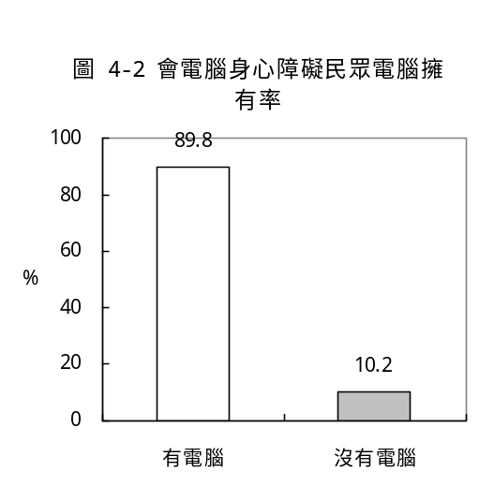
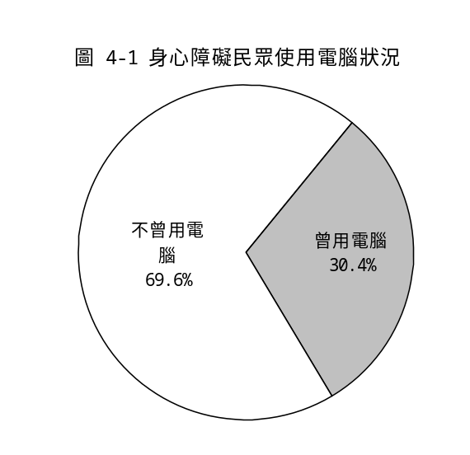

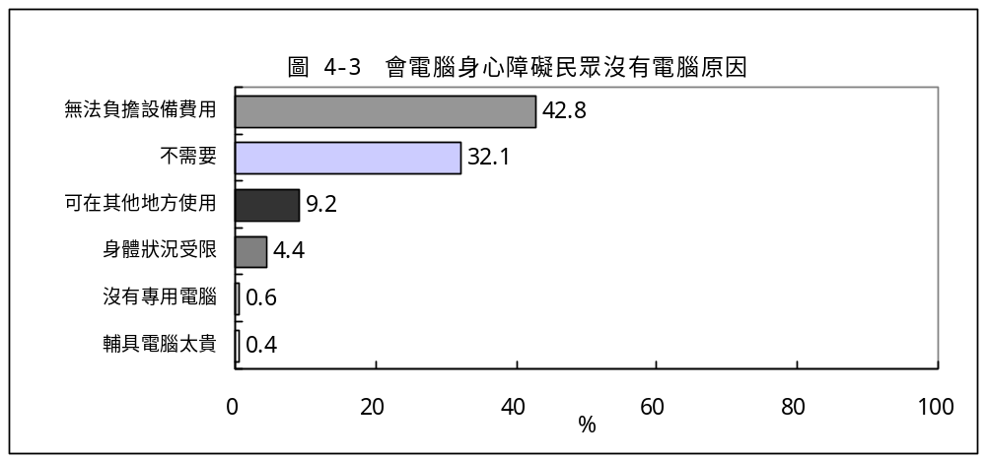

(二)、比較分析

差異檢定發現，身心障礙民眾電腦近用情形會隨著性別、年齡、教育程度、工作狀況、收入、身分、障礙類別、障礙等級與居住地區不同呈現顯著差異。【附表A1】

會用電腦的男性身心障礙者比率為34.7%，高於女性身心障礙者（24.3%）。

從年齡層來看，中高齡身心障礙者使用電腦比率偏低。30歲以下身心障礙者會用電腦的比率都接近或超過八成，31-40歲身心障礙者用電腦比率降為65.8%，51-60歲及61歲以上身心障礙者分別只有27.3%和4.2%會用電腦。

教育程度部分，大學以上學歷身心障礙者會用電腦的比率超過八成，國小或以下學歷者只有不到一成會用電腦。
從工作現況來看，事務工作人員、技術員及專業助理人員、專業人士及經理主管的電腦化程度較其他職務的身心障礙者高，逾八成曾使用過電腦；就受雇部門而言，服務於政府部門的身心障礙者有87.1%會用電腦，比率遠高於受私人企業雇用者(58.5%)、自營作業者(31.5%)及雇主(29.1%)。

各類身心障礙者中，輕度自閉症者的電腦近用程度最高，超過九成會用電腦(97.8%)，其次是其他障礙者(82.0%)；相對來說，平衡機能障礙、聽障、及視障者曾用電腦比率較低（比率介於18.2%至20.1%）。

從地理區域來看，以北部地區(36.4%)身心障礙者電腦化程度較高。

二、無電腦身心障礙者電腦使用情形
(一)、整體描述

會用電腦但個人無電腦的身心障礙者，目前約半數(51.8%)仍會使用電腦，48.2%已經不使用了【圖4-4】。還在用電腦的身心障礙者，主要會在學校或公司使用(分別占26.6%、22.8%)，其次有16.5%到網咖用電腦，利用校外圖書館或親友家電腦者約占1.6%左右【圖4-5】。

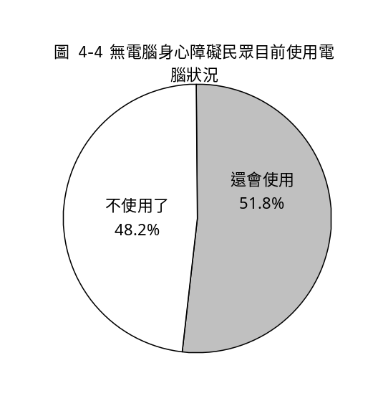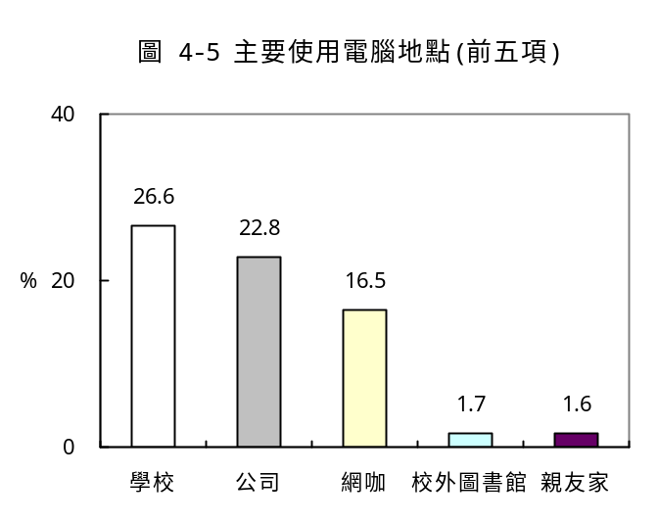

二、網路近用及使用時間
(一)、整體描述

網路設備使用方面，十二類身心障礙民眾只有26.6%曾使用網路，73.4%沒有上網經驗。在會用電腦的身心障礙者中，則有87.4%曾經上網，12.6%沒用過網路。【圖4-6】

身心障礙網路族每日平均使用網路時間，以每天上網1-3小時者所占比率最高（30.0%），其次為每天上網3-5小時者(14.1%)，介於30分鐘至1小時者占9.4%，介於5-10小時之間者約7.8%，每日上網不到半小時及超過10小時者在所有比率中最低(分占2.8%、1.7%)，有10.1%目前已退用網路，24.0%上網時間不固定。平均而言，身心障礙網路族每天約上網2.54小時。【圖4-7】
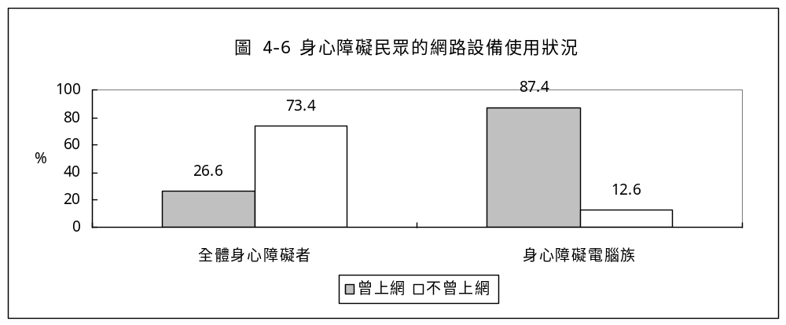

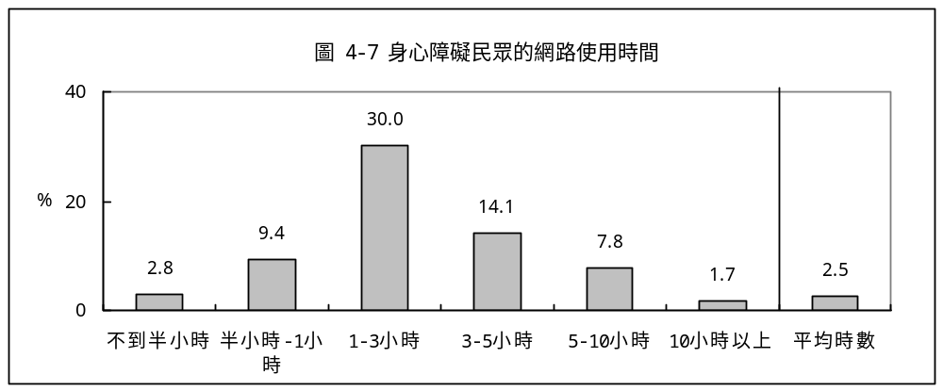
(二)、比較分析

差異檢定發現，身心障礙民眾網路近用程度隨性別、年齡、教育程度、工作狀況、社會身分、障別、障礙等級與居住地區不同而產生明顯差異。【附表A1、附表A4】

交叉分析顯示，男性身心障礙者有31.1%曾使用網路，明顯高於女性（20.1%）；男性每日上網平均時間(2.82小時)也略高於女性(1.88小時)。

年齡方面，30歲以下身心障礙者有七成以上曾上網，31-40歲者比率略降至61.3%，51歲以上身心障礙者上網比率不到三成。

教育程度部分，專科學歷以上身心障礙者使用網路比率在七成四以上，高中職學歷民眾上網率降至56.0%，國初中學歷者上網比率再降為23.2%，國小或國小以下學歷民眾的網路使用率不到百分之五。

從工作現況來看，事務工作人員(91.8%)的網路使用率仍是各職業身心障礙者中最高者，逾九成曾經上網；以身心障礙者受雇部門區分，政府部門有85.1%曾經上網，比率遠高於受私人企業雇用者(52.9%)、雇主(28.7%)和自營作業者(26.9%)。

各類身心障礙者中，輕度自閉症者的網路近用程度最高，95.2%曾經上網，其次是其他障礙者(69.6%)，再其次是顏面損傷者有50.0%曾使用網路；相對而言，平衡機能障礙及聽覺障礙者使用網路比率最低（14.6%、13.8%）。【圖4-8、圖4-9】

退用網路者，以61歲以上比率較高(27.5%)；各障別中以多重障礙(19.0%)、頑性癲癇(14.3%)及視障者略多(13.2%)，惟差異未達顯著水準。

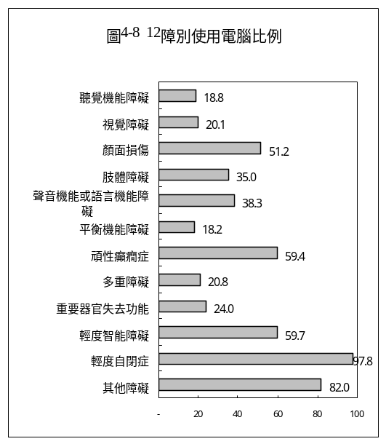
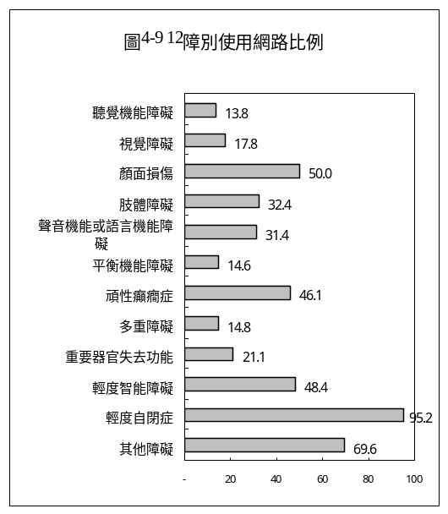

參、電腦及網路使用者的數位資訊能力
以下以會使用電腦及曾上網身心障礙者為對象進行分析，瞭解身心障礙民眾的資訊素養及資訊應用概況。

一、技術素養
（一）、整體描述

本研究以會使用電腦者獨自操作電腦的能力及曾上網者收發E-mail的能力來觀察身心障礙民眾的電腦技術素養。

調查發現，曾使用電腦的身心障礙民眾中，有75.2%表示他們操作電腦完全不需要其他人協助，19.1%是有需要才要他人提供協助，4.6%身心障礙者需要有人一直在旁幫忙，有需要但無法得到協助者只占0.2%。【圖4-10】

收發E-Mail能力部分，身心障礙網路族中有77.0%會收發電子郵件，23.0%表示不會。【圖4-11】

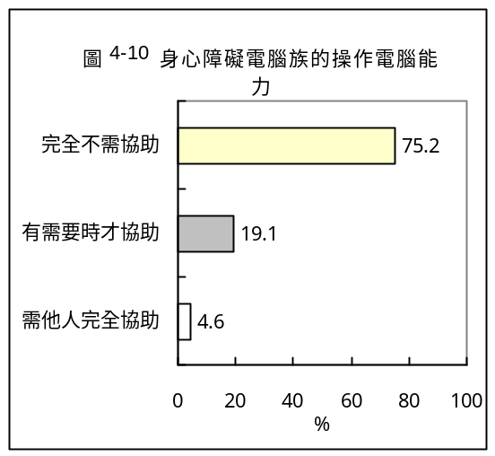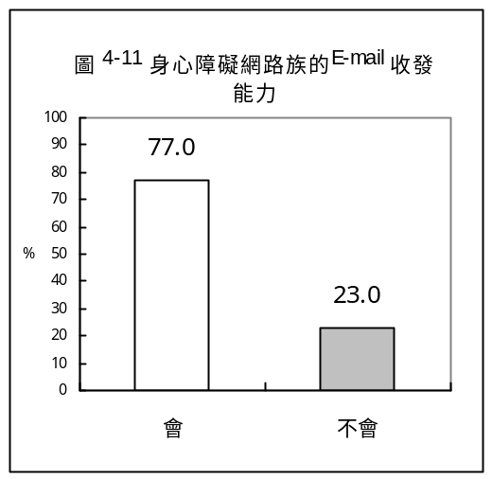

（二）、比較分析

檢定發現，男性、40歲以下、高中高職以上學歷會使用電腦之身心障礙者有超過七成的人具備獨立操作電腦能力；此外，有超過九成大學以上教育程度身心障礙者會收發電子郵件，比率在各學歷受訪者中最高。【附表A5、附表A6】

職業身分部分，經理主管(91.9%)、專業人士(88.7%)、技術及事務人員(92.0%)具備獨立操作電腦能力者接近或超過九成，懂E-Mail收發者也在九成上下，是十二類身心障礙工作者中技術素養較高者。

以地區而言，台北市(80.1%)的身心障礙民眾，無論有能力獨立操作電腦或會收發E-mail的比率都超過八成，技術素養最佳。

二、資訊應用概況
(一)、工作(教育)應用

1.整體描述

調查發現，目前有工作或就學的身心障礙電腦使用者中，有54.3%在工作或學習過程中有用到網路，45.7%沒有需要。【圖4-12】

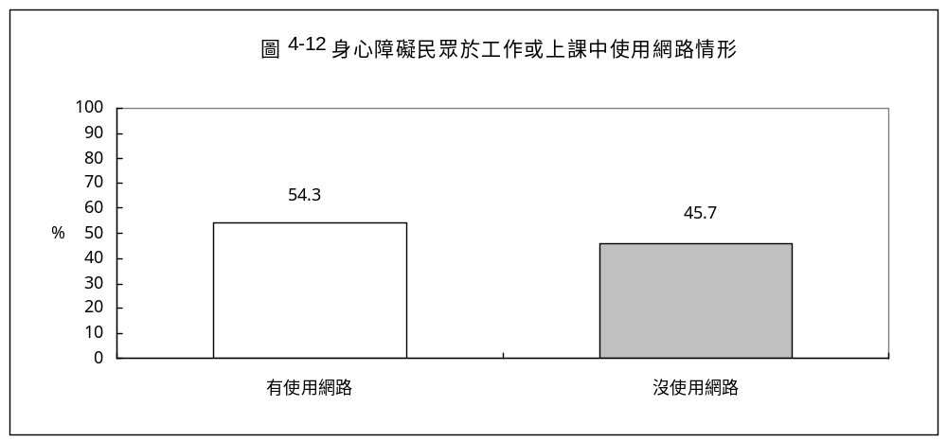

2. 比較分析

社會經濟地位與工作數位應用方面，差異檢定發現，身心障礙民眾應用網路於工作(學習)的多寡會隨著性別、年齡、教育程度、工作狀況、從業身分不同呈現顯著差異。【附表A7】

從性別來看，女性應用網路於工作或學習的情形較男性普遍(64.0%：50.1%)。

年齡方面，20歲以下身心障礙者網路應用情形較佳，在工作或學習時使用網路的比率超過七成。

教育程度部分，大學以上學歷身心障礙電腦族工作或學習使用網路的機會較高，比率在八成上；國初中學歷受訪者也有55.9%應用網路於工作或學習，主要可能是因這群人多為學生，在校資訊應用較普遍所致。

從工作現況來看，經理主管(83.6%)及事務工作人員(81%)電腦族是網路化程度較高的從業者，應用網路比率超過八成；以受雇部門差異論之，雇主及政府部門的e化程度較高，六成四以上應用網路於工作。

（二）、網路公民行為

1.整體描述

調查發現，身心障礙網路使用者中，約七成知道政府機關設有網站（69.9%）。【圖4-13】

這些知道政府設有網站的人中，53.2%過去一年曾透過網路查詢政府政策或公告事項，29.2%曾透過網站從事線上申請，16.2%曾透過政府網站反映意見或申訴。【圖4-14】
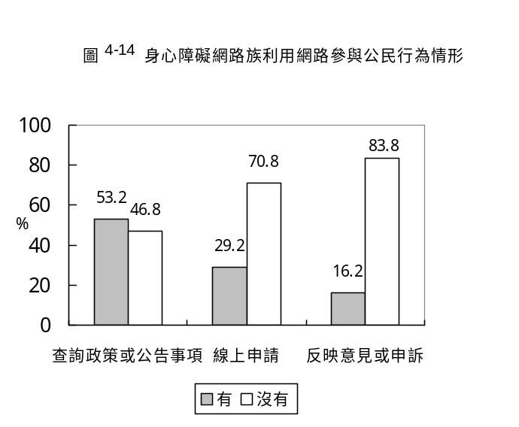
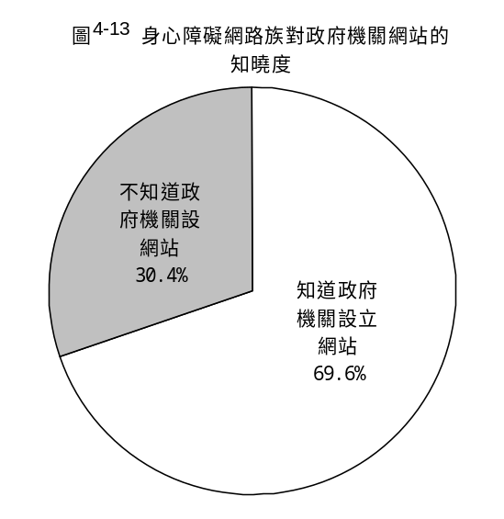

差異檢定發現，身心障礙民眾對政府機關網站的知曉度隨年齡、教育程度、工作狀況、個人收入、障別、障礙等級及地區等有所不同。【附表A8】

公民行為方面，身心障礙者查詢政府公告事項、從事線上申請及申訴的比率不因障別及障礙等級而有差異。

從工作現況來看，經理主管透過網路查詢公告事項、進行線上申請及申訴的比率幾乎都高於其他職業別的身心障礙者，網路公民參與程度較高。

若以從業身分區分，擔任雇主的身心障礙網路族公民參與度較高，99.2%知道政府設有官方網站，其中94.9%使用過政策查詢功能、88.0%曾從事線上申請、78.6%曾透過政府網站反映意見或申訴。

地區差異方面，東部地區(92.3%)及金馬地區(89.6%)身心障礙網路族知道政府設有網站的比率最高，都接近或超過九成，高雄市身心障礙者知道政府網站的比率較低（42.6%）。

（三）、身心障礙者不使用電子化政府的原因

進一步了解身心障礙者過去一年未使用電子化政府服務的原因，「不需要」是共通的最主要理由。【附表A9】

未透過網路查詢政府公告事項的身心障礙民眾，80.3%覺得沒有需求，0.6%不知道網址，19.1%無法說出理由。【圖4-15】

未透過政府網站從事線上申請者，72.5%是因沒有需求，7.1%不會操作，2.8%怕個人資料因此外洩，17.6%無法說出理由。【圖4-16】

未上政府網站反映意見者，77.6%表示沒有需求，2.2%擔心身分外洩，2.1%對政府信心不足，覺得反映也沒用，0.3%不清楚網址，另有17.9%無法說出理由。【圖4-17】

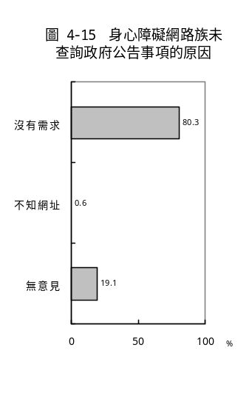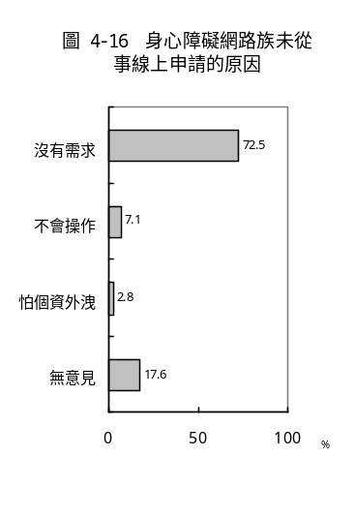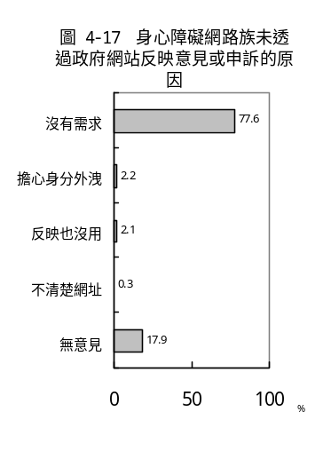

三、生活應用

1. 整體描述

至於網路應用於日常生活的情形，調查發現，身心障礙網路族中，80.2%會在網路上搜尋生活資訊、61.0%曾使用網路傳呼軟體、71.5%曾經在網路上從事休閒活動，27.1%曾使用網路電話。【圖4-18】

至於Web2.0概念的部落格，也有17.5%身心障礙網路族有建置。【圖4-18】

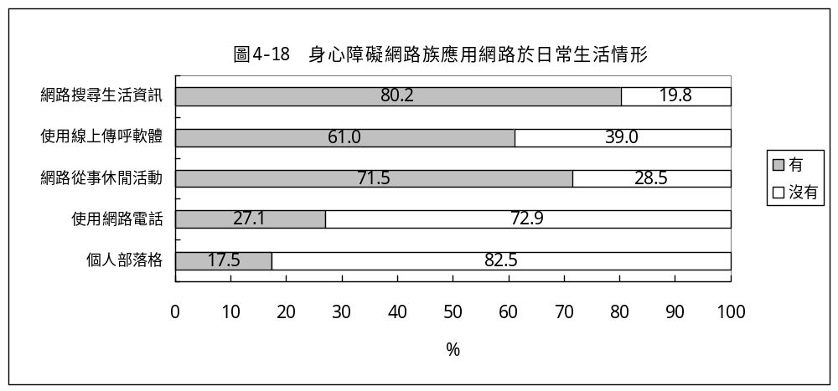
2. 比較分析

社會經濟地位與網路生活應用方面， 大體而言，30歲以下身心障礙網路族在網路上從事休閒活動（86.2%至95.6%）及使用線上傳呼軟體（65.5%至84.8%）的比率都較高，網路電話則以21-30歲者使用較多(31.1%)，此外，個人部落格在20歲以下年輕身心障礙網路族較為風行，比率在三成六以上。【附表A10】

大學以上高學歷身心障礙網路族透過網路搜尋生活資訊的比率較高，超過九成；40.4%大學程度身心障礙者曾使用網路電話、25.0%有個人部落格，比率都在不同教育程度者中較高。

從工作現況來看，技術員及助理專業人員與事務工作人員，將近每4位就有1位有個人部落格，比率最高。

四、電子商務

1.整體描述

身心障礙者網路族使用電子商務的情形尚不普遍，只有19.0%網路族曾透過網路處理個人金融，33.1%曾在網路上販售或購買商品、服務。【圖4-19】

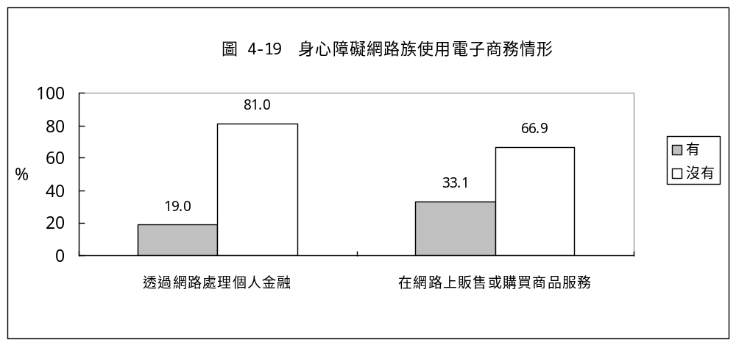

2.比較分析

各年齡層中，31-40歲身心障礙網路族有近三成(29.7%)曾使用線上金融，比率最高。21-30歲及31-40歲者，分別有45.8%和41.2%有網路交易經驗，也高於其他年齡層。【附表A11】

各職業從業者中，經理主管對於電子商務的接受度較高，76.5%使用過網路金融功能、65.2%曾經在網路上進行交易。

五、網路資訊接收能力

1.整體描述

身心障礙網路使用者的資訊接收能力方面，調查顯示，親友若有特定資訊需求，15.5%身心障礙網路族非常有把握能滿足親友的資訊需求，46.2%還算有把握，合計有61.7%身心障礙網路使用者具備搜尋指定資訊的能力，另有33.3%的人沒有把握，5.0%未回答。【圖4-20】

檔案下載安裝能力方面，調查顯示，60.2%身心障礙網路族知道如何下載檔案，39.8%表示無法處理。【圖4-21】

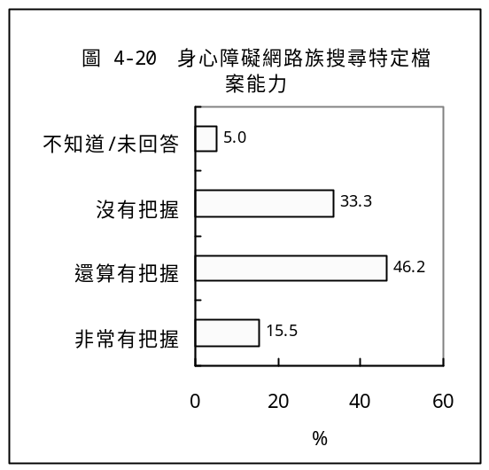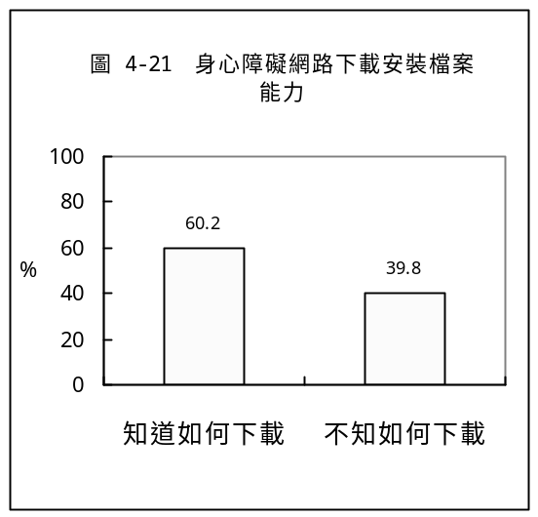

2.比較分析

社會經濟地位與網路資訊接收能力的關聯部分，各年齡層中，以21-40歲身心障礙者資訊接收能力最佳，有把握搜尋特定資訊及知道如何下載檔案的比率都超過七成。【附表A12】

各職業從業者中，經理主管、技術員及助理專業人員與事務工作人員的資訊接收能力較佳，有能力搜尋特定資訊及下載檔案的比率都在七成以上。

六、資訊生活

使用電腦對身心障礙者的個人生活究竟有沒有幫助？調查顯示，高達87.1%會用電腦的身心障者肯定電腦對生活的助益，僅一成認為沒什麼作用，2.9%無法回答。

會使用網路的身心障礙民眾，也有85.0%肯定網路對個人生活有幫助，只有11.6%覺得沒有助益，3.4%無法回答。【圖4-22】

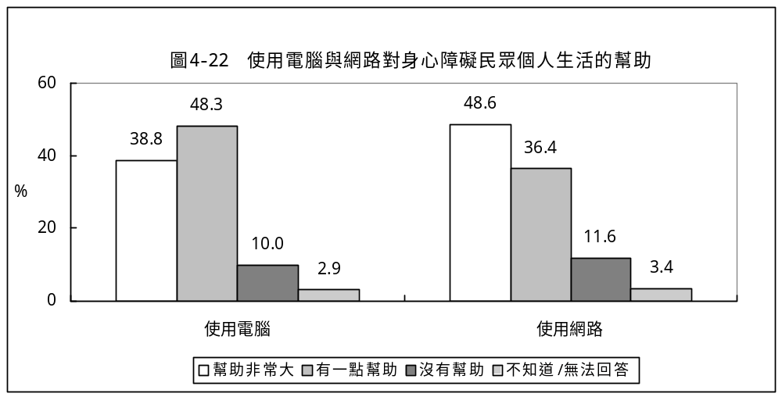

資訊通訊科技，包括了電視、電話、電腦、網路等，近來的新科技如行動電話、PDA、無線寬頻網路等也可列入。
資訊素養可以說是利用資訊解決問題的能力（McClure, 1994）。
資訊近用包含網路近用與網路使用行為，不僅是要有使用，還需衡量個人在網路使用行為上的深度與廣度（研考會，2003）。
資訊素養衡量的包括了個人使用電腦完成工作能力、個人資訊技術方面的應用能力與知識和個人對網路資源價值及運作規範的理解（研考會，2003）。
Ezster所指的線上技能為線上搜尋資訊的能力。
其他障礙者包括染色體異常、先天代謝異常及其他先天缺陷等。
身心障礙者共分為16類障別，本研究主要排除植物人、失智症者、因罕見疾病而致身心功能障礙者及慢性精神病患者等無法受訪、溝通者。
因97年調查刪除部分指標，AHP權數亦做相對調整。
內政部統計之身心障礙者年齡級距與本調查年齡層分類不同，是以先取內政部資料各年齡之平均後，再依本調查年齡層彙整。

